Регулатива за работна способност во мали и микро претпријатија преку мултимедијални прилагодливи алатки

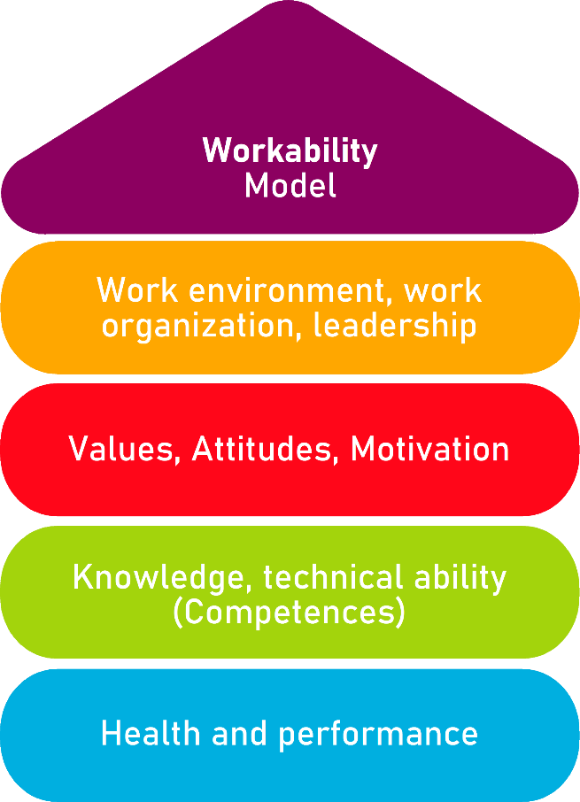

Алатка 1

Анализа на стресот предизвикан од работа – Анкета за персоналот на доктори во болница

Опис на алатката
Дали знаете каква е здравствената состојба на вашиот доктор? Дали имате увид во работните услови во болниците и како условите влијаат на медицинскиот персонал во различните оддели? Доколку сакате да ја дознаете суштината на овие процеси, поставете конкретни прашања. Никој не ги знае одговорите на овие прашања од самите вработени.
Целта на овој инструмент е да го намали стресот на вработените. Анализата на стресот предизвикан од работа го поддржува менаџментот на болницата.

Целна група
- Извршни директори на болници
- Доктори

Придобивка од алатката
Со помош на анализата на стресот предизвикан од работа, може да се одреди специфичната количина на стрес кај вработените. Ве молиме да го проверите секое работно место индивидуално, бидејќи работните услови се разликуваат.

Времетраење
Зависно од бројот на вработените, коишто го пополнуваат прашалникот.

How to use the tool
Оваа алатка нуди поддршка при подготовката и спроведувањето на анализата и нуди конкретни изведени мерки за намалување на стресот предизвикан од работата, кај вработените.
Оваа алатка покрива 4 области, и тоа:
1. Насоки за подготовка и изведување на анкетата,
2. Анкета,
3. Евалуација,
4. Изведени мерки, и
5. План за акција.

1. Како да подготвите и спроведете анкета??
Анкетата на вработени прикажана е примарно прикладна за анализа за забележување на карактеристиките на стресот предизвикан од работа на докторите во болниците. Сепак, можете да ја користите анкетета и за следење на успехот, на пример по мерките за промена. Идеално, анкетата треба да се интегрира во севкупниот концепт за развој на персоналот или организацијата.

Чекори:
1.1 Формирајте управен комитет | На почетокот разјаснете што сакате да постигнете со анкетата. Запомнете дека анкетата ќе ги зголеми очекувањата кај вашите лекари дека нешто ќе се промени или подобри во иднина. Затоа, резултатите од анкетата дефинитивно треба да доведат до соодветни интервенции за да се задржи персоналот мотивиран и да се избегне фрустрација.  Препорачливо е да не ја организирате анкетата сами. Формирајте управувачка група која го придружува целиот процес на мерката. Постојните работни групи, како што е комитетот за здравје и безбедност, се исто така погодни како управен комитет.  Управниот одбор треба да се состои од следниве лица:  - Менаџмент на болницата,  - Главен лекар и виш лекар, и  - Работно место за застапување на интереси
1.2 Известете го болничкиот лекар | За прифаќање на анкетата и највисоко можно учество, многу е важно однапред јасно и сеопфатно да ги информирате вашите вработени за целите и содржината на анкетата. Опишете ја постапката и процесот што е можно попрецизно. Исто така, информирајте ги вашите лекари за резултатите од анкетата, без разлика дали тие се позитивни или негативни. Од тоа зависи вашиот кредибилитет, но и подготвеноста на вработените да учествуваат во понатамошни анкети. Најдобро е уште на почетокот на анкетата да објавите кога и во каква форма ќе ги презентирате резултатите.
1.3 Информации | Како да се спротивставам на можните приговори?  Вообичаен приговор се однесува на времето потребно за пополнување на прашалникот. Објаснете им на вашите лекари дека обично се потребни само неколку минути за да се одговори на 30-те прашања. Прашањето за анонимност треба да се сфати сериозно. Уверете го вашиот персонал дека нема да се соберат никакви социо-демографски карактеристики како возраст или пол и дека затоа нема да биде можно да се извлечат заклучоци за поединечни лица. Евалуацијата ја врши доверливо лице, како што е докторот на компанијата, кој е обврзан со должноста на доверливост. Доколку останат сомнежите, може да се договори евалуацијата да се спроведе за целата клиника.  Што се случува по интервјуто?  Дали анкетата има последици и дали всушност води кон подобрување на работната ситуација? Ова се други најчесто поставувани прашања. Можно е некои вработени да имаат нереални очекувања од мерката или да помислат „И онака сето тоа е бескорисно! или да помислат „Во секој случај нема да има ништо добро“. Можете и однапред да ги намалите овие грижи.  Кој период е најпогоден за анкета?  За да ја спроведете анкетата во временска рамка за собирање податоци, треба да си поставите рок од две до три недели. Во спротивно, постои ризик анкетата да биде заборавена. Непосредно пред истекот на рокот, потсетете ги главните лекари или објавете известување за навремено да ги предадете прашалниците. Има смисла да се продолжи рокот само доколку тајмингот на анкетата е погрешен или дистрибуцијата на прашалниците не функционира. Не поставувајте го периодот на анкетирање за време на празници и земајте ги предвид врвовите на отсуство или обемот на работа.  Што друго треба да имам во предвид?  Ако во вашата клиника веќе се во тек обемни процеси на кадровски и организациски развој, засега треба да го одложите анкетирањето. Подготвеноста на вработените да учествуваат во друга анкета се намалува доколку во блиското минато веќе биле дистрибуирани прашалници на различни теми, чии резултати (сеуште) не се разбирливи.
1.4 Поделете и соберете прашалници | Подгответе пликови за одговори  Подгответе ги пликовите со одговори за враќање истовремено со прашалниците за да се обезбеди анонимност на информациите. Пликовите за одговор треба да ја содржат адресата на лицето избрано за анкетата, на пр. лекарот на компанијата или претставникот на вработените. Алтернативно, или дополнително, јасно означен, заклучен контејнер може да се стави во влезниот дел на вашата клиника, јасно означен, заклучен контејнер за враќање на прашалниците.  Поделете ги прашалниците  Прашалниците се делат низ одделенијата кои учествуваат, од страна на одговорното лице. Повеќете од докторитте ќе се сретнат со вас, по завршување на состанокот за сервис. Тука, ќе имате можност да ги информирате лично во врска со истражувањето, да ги разјасните недоразбирањата и да ги охрабрите да учествуваат.  Стапка на одговор  Со цел да добиете што позначајни резултати, што е можно повеќе доктори би требало да учествуваат. Стапката на одговор од 50 проценти се смета за појдовна точка. За мали оддели (до 10 вработени), со цел да се зачува заштитата на податоци. Ниското учество може да е индикатор за проблеми или незадоволство од организацијата на работата или работната атмосфера. Во овој случај, добро е да се обидете да ја најдете причината за ниската стапка на одзив во прикладни услови, на пример на редовен состанок на вработените, и, ако е потребно, да се развијат иницијални решенија со засегнатите.

2. Краток прашалник за анализата на стресот предизвикан за докторите
Во која област работите? Ве молиме, определете ја главната област на работа.

Анестезиологија
Офтамологија / Уво, грло, нос/ Дерматологија / Урологија
Хирургија
Гинекологија и акушерство
Интерна медицина
Педијатрија и медицина на адолесценти
Неврологија/Неврохирургија
Ортопедија/ Физикална и медицинска рехабилитација
Психијатрија/психотерапија
Радиологија
Останати области
Најпрво, се работи за условите под кој ги изведувате секојдневните работни обврски:

1. Колку често сте под притисок на време?
Еднаш неделно или поретко
Неколку пати неделно
Скоро секој ден
Неколку пати дневно
Постојано

2.Колку често мора да донесете важни одлуки под притисок на време?
Еднаш месечно или поретко
Неколку пати месечно
Неколку пати неделно
Скоро секој ден
Неколку пати дневно

3. Колку често се случува да мора да донесете одлука без доволно информации за истата?
Поретко од еднаш месечно
Околу еднаш месечно
Неколку пати месечно
Неколку пати неделно
Секојдневно

4. Колку често се соочувате со носење одлуки каде е тешко да се оценат последиците од истата?
Поретко од еднаш месечно
Околу еднаш месечно
Неколку пати месечно
Неколку пати неделно
Секојдневно
5. Колку често се случува да ви недостасува време за пациент заради документација и административни задачи?
Еднаш месечно или поретко
Неколку пати месечно
Неколку пати неделно
Скоро секој ден
Неколку пати дневно

6. Колку често се грижите за пациентите на начин којшто е различен од она што го сметате за соодветно, заради барања од клиниката или надредените?
Еднаш месечно или поретко
Неколку пати месечно
Неколку пати неделно
Скоро секој ден
Неколку пати дневно

7. Спротивно од вашите лични стандарди, колку често недостасувааат разговори со пациентите или роднините?
Еднаш месечно или поретко
Неколку пати месечно
Неколку пати неделно
Скоро секој ден
Неколку пати дневно

8. Колку слобода имате за да го одредите начинот на којшто работите?
Многу малку
Малку
Средно
Многу
Прилично многу

9. Колку слобода имате да го одредите начинот на којшто контактирате со пациенти и роднини?
Многу малку
Малку
Средно
Многу
Прилично многу

10. Колку имате можност да научите нови работи преку вашата работа?
Многу малку
Малку
Средно
Многу
Прилично многу

11. Колку разноликост ви нуди работата?
Многу малку
Малку
Средно
Многу
Прилично многу

Следниве прашања се однесуваат на соработка помеѓу надредени и колеги:

12. Колку често овие луѓе ви пренесуваат информации/документи доцна, воопшто не ви пренесуваат или неточно ви пренесуваат?
Доктори во вашиот оддел Вработени во вашиот оддел од
(супервизори и колеги) други професионални групи (пр. Медицински сестри, ПМТ, секретар)

Многу ретко Многу ретко
Ретко Ретко
Повремено Повремено
Често Често
Многу често Многу често

13. Колку често не се прудржуваат кон договорите со вас?
Доктори во вашиот оддел Вработени во вашиот оддел од
(супервизори и колеги) други професионални групи (пр. Медицински сестри, ПМТ, секретар)

Многу ретко Многу ретко
Ретко Ретко
Повремено Повремено
Често Често
Многу често Многу често

Следните прашање се однесуваат на вашата работа со пациенти и роднини:

14. Колку често пациентите или роднините имаат преголеми барања од вас?
Помалку од еднаш месечно
Околу еднаш месечно
Неколку пати месечно
Неколку пати неделно
Секојдневно
15. Колку често пациентите или роднините ве прекоруваат?
Помалку од еднаш месечно
Околу еднаш месечно
Неколку пати месечно
Неколку пати неделно
Секојдневно

16. Колку често се случува да мора ги поттиснете своите чувства за да изгледате надворешно неутрално?
Помалку од еднаш месечно
Околу еднаш месечно
Неколку пати неделно
Скоро секој ден
Неколку пати на ден

17. Колку често се случува во вашата работа да морате надворешно да покажете чувства коишто не кореспондираат со вашите вистински чувства?
Помалку од еднаш месечно
Околу еднаш месечно
Неколку пати неделно
Скоро секој ден
Неколку пати на ден

Следниве прашања се однесуваат повторно на вашите надредени и колеги:

18. Колку можете да се потпрете на наведените луѓе кога работата станува тешка?
Вашите директни надредени Медицински колеги во вашиот оддел
Воопшто Воопшто
Малку Малку
Делумно Делумно
Прилично Прилично
Целосно Целосно

19.? Колку следниве личности ве поддржуваат, со цел вашето време на работа биде полесно?
Вашите директни надредени Медицински колеги во вашиот оддел
Воопшто Воопшто
Малку Малку
Делумно Делумно
Прилично Прилично
Целосно Целосно

Следниве прашања се однесуваат на општите услови

20. Имам прилично влијание на креирањето на работните процеси што директно ме засегаат.
Неточно
Малку точно
Делумно точно
Во голем дел точно
Целосно точно

21. Имам значајно влијание врз креирањето на промените.
Неточно
Малку точно
Делумно точно
Во голем дел точно
Целосно точно

22. Колегите без медицинско искуство имаат изобилство од прилики да придобијат од знаењето на вештите и искусни колеги.
Неточно
Малку точно
Делумно точно
Во голем дел точно
Целосно точно

23. Обуката на специјализанти е добро поддржана.
Неточно
Малку точно
Делумно точно
Во голем дел точно
Целосно точно

24. Професионалниот развој на докторите е добро поддржан.
Неточно
Малку точно
Делумно точно
Во голем дел точно
Целосно точно

3. Евалуација
1. Пред евалуацијата, направете проверка дали сите прашања се проверени. Ако недостасуваат еден или повеќе одговори од прашалникот, истиот не може да се евалуира.
2. Нивото на излезеност се пресметува како што следува: број на пополнети прашалници х 100 во споредба со бројот на вработени (медицински персонал).
рез од прашалниците и вметнете ги одговорите користејќи на пр. Ексел.
4. Доколку е потребно, превземете соодветни дополнителни мерки.
Осветлување (просечно 500 лукси) се доволни. | - Користете осветлување.  - Отворете го уредот за заштита од сонце, кога нема да биде потребен.  - Означете неисправни светилки. |  Да   Не
Достапни се соодветни прилагодливи уреди за заштита од сонце за да се избегне отсјај и рефлексии. | - Користете постоечка опрема (пр. Ролетни, разделници) како што треба. |  Да   Не

4. Изведени мерки
Опасности | Мерки
Временски притисок | Персонализирани  - Клучни вештини за обука  - Семинари, пр. “Промоција на здравје преку справување со стресот на работното место”.  Поврзани со организацијата  - Учество во закажување на обврски  - Професионално менаџирање на здравје  - Тренирање на тим
Несигурност во содржината за работа | Персонализирани  - Професионален развој  - Воведување на менторски систем за нов (или асистирачки) доктор  Поврзани со организацијата  - Колегијално надгледување
Проблеми во процесите со надредените и колегите | Персонализирани  - Обука за комуникација  - Надгледување на тим  - Семинари за менаџери  - Обука за клучни вештини  - Индивидуалнен коучинг/тимски коучинг  Поврзани со организацијата  - Професионални состаноци за услуги  - Справување со проблеми со соочување лице во лице  - Професионално менаџирање на здравје
Проблеми со процесите со останатите професионални групи | Персонализирани  - Обука за клучни вештини  Поврзани со организацијата  - Состаноци за заеднички услуги  - Тимски коучинг
Фрустрација поради преовладувачки цели | Персонализирани  - Обука за клучни вештини  Поврзани со организацијата  - Планирање на искористеност
Социјални стресни фактори со пациенти/роднини | Персонализирани  - Семинари за менаџери  Поврзани со организацијата  - Обука за деескалација
Емоционална дисонанца | Персонализирани  - Обука за клучни вештини  Поврзани со организацијата  - Надзор на тим

План за акција:
Ве молиме наведете ги точките во кои одговоривте не. Утврдете ја важноста на поединечните мерки (приоритет) и утврдете ја конкретната потреба за дејствување во планираниот акционен план: Што треба да направите за оптимално да го дизајнирате канцелариското работно место?

План за акција
Што?
(Која акција се презема?)
За што?
(Допрецизирање на мерката и дефинирање на цели)
Кој е одговорен?

Кој поддржува?

Во кој период ќе се спроведува мерката?
Кои се трошоците за реализација?
Забелешки

